Jawaban =

1. Modifikasi navigasi aplikasi yang telah dibuat dengan menggunakan routes

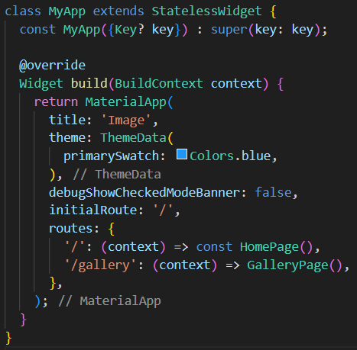

1. Hubungkan setiap halaman yang telah kalian buat sampai sekarang dengan navigation di flutter

